**CSS3**

CSS3 – это новый стандарт оформления HTML документов значительно расширяющий возможности предыдущего стандарта CSS2.1.

В CSS3 Вы можете:

* Создавать элементы со сглаженными углами;
* Создавать линейные и сферические градиенты;
* Более гибко оформлять фоновую картинку элементов;
* Добавлять к элементам и к тексту элементов тени;
* Использовать небезопасные шрифты (не боясь при этом, что они не будут поддерживаться браузером пользователя);
* Создавать анимацию и различные эффекты переходов;
* Задавать цвета несколькими новыми способами и многое другое.

**Создание элементов со сглаженными углами**

|  |  |  |  |  |  |
| --- | --- | --- | --- | --- | --- |
| **Свойство** | **Поддержка Браузерами** | | | | |
| IE.png | FF.png | Chrom.png | safari.png | opera.png |
| border-radius | + | + | + | + | + |
| box-shadow | + | + | + | -webkit- | + |
| border-image | + | -moz- | -webkit- | -webkit- | -o- |

Internet Explorer 9 поддерживает некоторые из новых свойств границы.

Firefox требует приставки -moz- для border-image.

Chrome и Safari требует приставки -webkit- для border-image.

Opera требует приставки -o- для border-image.

Safari также требует приставки -webkit- для box-shadow.

Opera поддерживает новые свойства границы.

В CSS3 скруглённые уголки делаются не с помощью изображений, а через стили, для чего используется свойство **border-radius**. Это свойство может иметь одно, два, три или четыре значения разделённых пробелом, которые и определяют радиус всех уголков или каждого по отдельности.

В табл. 1 приведёно разное количество значений и вид блока, который получается в этом случае.

|  |  |  |
| --- | --- | --- |
| **Код** | **Описание** | **Вид** |
| div { border-radius: 10px; } | Радиус скругления для всех уголков сразу. | http://htmlbook.ru/files/images/css3/border1.png |
| div { border-radius: 0 10px; } | Первое значение устанавливает радиус левого верхнего и правого нижнего уголка, второе значение — для правого верхнего и левого нижнего. | http://htmlbook.ru/files/images/css3/border2.png |
| div { border-radius: 20px 10px 0; } | Первое значение задаёт радиус левого верхнего уголка, второе — одновременно правого верхнего и левого нижнего, а третье значение — правого нижнего. | http://htmlbook.ru/files/images/css3/border3.png |
| div { border-radius: 20px 10px 5px 0; } | Последовательно устанавливает радиус левого верхнего уголка, правого верхнего, правого нижнего и левого нижнего. | http://htmlbook.ru/files/images/css3/border4.png |

С помощью свойства **border-radius** можно делать углы элементов сглаженными.

Это свойство можно применить не ко всем углам элемента, а только к определенным:

* **border-top-left-radius** делает сглаженным только верхний левый угол элемента;
* **border-top-right-radius** делает сглаженным только верхний правый угол элемента;
* **border-bottom-left-radius** делает сглаженным только нижний левый угол элемента;
* **border-bottom-right-radius** делает сглаженным только нижний правый угол элемента.

## Задание 1 CSS3 Создание элементов со сглаженными углами

1. Создайте блоки с закругленными уголками.

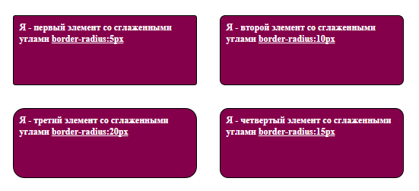

## Тени

Тень под блочным элементом на странице обычно применяется для создания эффекта трёхмерности, привлечения внимания к элементу или как часть дизайна. Небольшая тень под элементами придаёт также странице объём и глубину.

Для добавления тени используется свойство **box-shadow**, у которого имеется шесть значений, из них только два являются обязательными. На рис. 1 показано свойство box-shadow со всеми возможными значениями, они пронумерованы для их идентификации.

Значения свойства box-shadow

*Рис. 1. Значения свойства box-shadow*

Здесь:

1. ключевое слово inset устанавливает тень внутри элемента;
2. сдвиг тени по горизонтали (5px — вправо, -5px — влево);
3. сдвиг по вертикали (5px — вниз, -5px — вверх);
4. радиус размытия тени (0 — резкая тень);
5. растяжение тени (5px — растяжение, -5px — сжатие);
6. цвет тени.

Обязательно следует указать только сдвиг по горизонтали и вертикали, все остальные параметры будут приниматься по умолчанию. В этом случае тень будет резкой без размытия и чёрного цвета.

За счёт комбинаций разных параметров и их значений можно получить широкое разнообразие видов теней. В табл. 1 представлен код и результат, к которому он приводит.

|  |  |  |
| --- | --- | --- |
| *Табл. 1. Сочетания параметров тени* | | |
| **Код** | **Результат** | **Описание** |
| box-shadow: 5px 5px; | http://htmlbook.ru/files/images/css3/shadow1.png | Резкая тень справа и снизу. |
| box-shadow: -5px -5px; | http://htmlbook.ru/files/images/css3/shadow2.png | Резкая тень слева и сверху. |
| box-shadow: 0 0 5px; | http://htmlbook.ru/files/images/css3/shadow3.png | Размытая тень вокруг элемента. |
| box-shadow: 0 0 5px 2px; | http://htmlbook.ru/files/images/css3/shadow4.png | Расширение тени на 2 пиксела. |
| box-shadow: 0 0 5px 2px red; | http://htmlbook.ru/files/images/css3/shadow5.png | Красное свечение вокруг элемента. |
| box-shadow: 0.4em 0.4em 5px rgba(122,122,122,0.5); | http://htmlbook.ru/files/images/css3/shadow6.png | Полупрозрачная тень. |
| box-shadow: inset 0 0 6px; | http://htmlbook.ru/files/images/css3/shadow7.png | Тень внутри. |

Как видно из таблицы, сдвиг тени не обязательно задавать в пикселах, хотя это и удобно. Цвет тени можно указывать в любом доступном формате, так, для получения полупрозрачной тени подойдёт формат RGBA, такая тень будет хорошо смотреться на любом фоне.

## Задание 2 CSS3 Тени

1. Используя свойство box-shadow, добавьте тени:

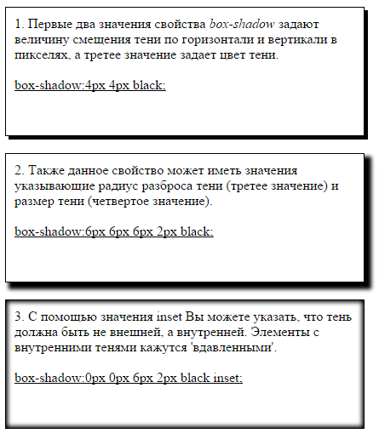

1. Добавьте на страницу картинку с тенью

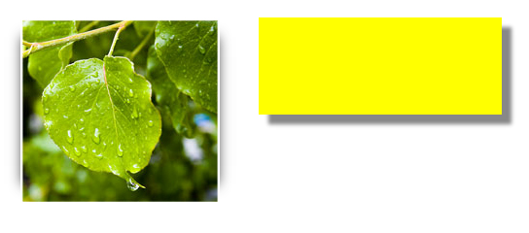

1. Простой эффект легкой тени может быть получен с помощью серого цвета на обводке, этот способ будет работать во всех браузерах:

**.shadow {**

**padding: 20px;**

**border: 1px solid #f0f0f0;**

**border-bottom: 2px solid #ccc;**

**-webkit-border-radius: 5px;**

**-moz-border-radius: 5px;**

**border-radius: 5px;**

}

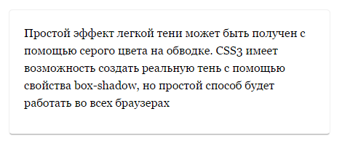

1. Эффект вдавленного блока тоже очень просто получить. Добавление скругленных углов CSS3 усиливает впечатление от эффекта:

**.pressed {**

**color: #fff;**

**padding: 20px;**

**background: #111;**

**border: 1px solid #000;**

**border-right: 1px solid #353535;**

**border-bottom: 1px solid #353535;**

**width:400px;**

**height:130px;**

**-webkit-border-radius: 5px;**

**-moz-border-radius: 5px;**

**border-radius: 5px;**

**}**

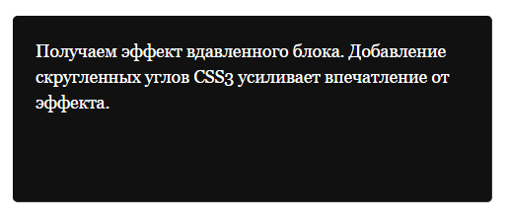

## Задание 3 CSS3 Декоративные рамки

Рисованные декоративные рамки делаются с помощью изображений, при этом предварительно рамку разбивают на ряд фрагментов, а затем выводят их в виде фонового рисунка. Этот процесс можно сильно упростить, если воспользоваться свойством **border-image**, с его помощью легко управлять видом и настройками декоративной рамки.

Предварительно следует подготовить нужную картинку, она представляет собой типовую рамку (рис.2).

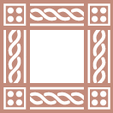

*Рис. 2. Изображение для создания рамки*

Картинка рамки должна состоять из девяти фрагментов, это четыре уголка, четыре стороны и центральная часть. При этом рисунок сторон должен быть повторяемым, это значит, что при стыковке двух таких рисунков между ними не было видно зазоров. На рис.3 показана горизонтальная линия полученная повторением нескольких элементов, которая воспринимается как единая.

Линия из повторяющихся фрагментов

*Рис. 3. Линия из повторяющихся фрагментов*

Теперь необходимо заняться замерами размеров, интересует четыре значения показанных на рис. 4. Это высота верхней границы, ширина правой, высота нижней и ширина левой границы. Размеры указываются в процентах от размера картинки или в пикселах, что проще.

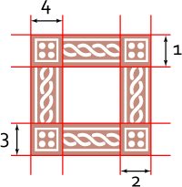

*Рис. 4. Размеры границ*

Обратите внимание, что размеры границ указываются без всяких единиц измерения, если по ошибке написать 35px, то пример работать не будет.

Повторение границ: есть три значения, которые дают разный вид рамки: **stretch**, **repeat** и **round**. При stretch граница не повторяется, а растягивается на всю ширину или высоту элемента, что приводит к искажениям картинки, поэтому stretch применяется достаточно редко. При repeat картинка повторяется без всяких искажений, а round повторяет и одновременно масштабирует картинку так, чтобы в отведённое пространство поместилось целое число картинок границы. Поведение round хорошо заметно, если расширять или сужать окно браузера. Два значения, например repeat round задают способ отображения границы по горизонтали и вертикали, а одно — сразу для всех сторон. По умолчанию используется stretch, поэтому если явно не указать алгоритм, то рисунок границы будет растягиваться.

Невозможно заранее сказать, какой способ повторения лучше, это зависит от используемой картинки и размеров элемента. Так что можно только поэкспериментировать с различными значениями и оставить понравившееся. Только надо учесть, что Safari и Chrome не поддерживают значение round, заменяя его на repeat.

## Задание 4 CSS3 Граница-изображение

1. Создайте границу из изображения с помощью свойства **border-image**:

**<!DOCTYPE HTML>**

**<html>**

**<head>**

**<style type="text/css">**

**div**

**{**

**border-width:15px;**

**width:250px;**

**padding:10px 20px;**

**}**

**#round**

**{**

**-moz-border-image:url("border-1.png") 36 35 round; /* Firefox */**

**-webkit-border-image:url("border-1.png") 36 35 round; /* Safari и Chrome */**

**-o-border-image:url("border-1.png") 36 35 round; /* Opera */**

**border-image:url(border-1.png") 36 35 round;**

**}**

**#stretch**

**{**

**-moz-border-image:url("border-1.png") 36 35 stretch; /* Firefox */**

**-webkit-border-image:url("border-1.png") 36 35 stretch; /* Safari и Chrome */**

**-o-border-image:url("border-1.png") 36 35 stretch; /* Opera */**

**border-image:url("border-1.png") 36 35 stretch;**

**}**

**</style>**

**</head>**

**<body>**

**<p><b>Замечание:</b> Internet Explorer не поддерживает свойство border-image.</p>**

**<p>Свойство border-image указывает изображение, используемое в качестве границы.</p>**

**<div id="round">Здесь изображение разможено (повторяется) для заполнения всей области.</div>**

**<br />**

**<div id="stretch">Здесь изображение растянуто, чтобы заполнить всю область.</div>**

**<p>Здесь исходное изображение, которое используется в качестве границы:</p>**

**<img src="border-1.png" />**

**</body>**

**</html>**

Результат:

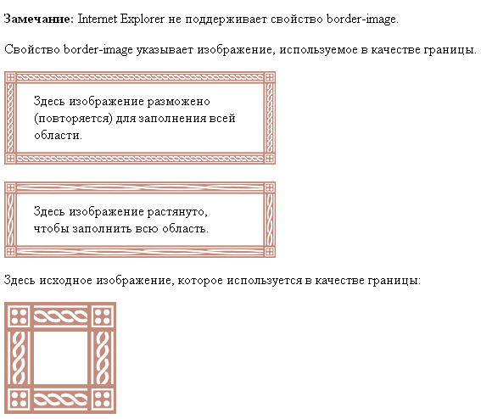

1. Замените изображение, используемое для создания границы ваше:



В результате должно получиться примерно так:

